BÀI 6: TINH BỘT VÀ CELLULOSE
(Thời gian thực hiện: 2 tiết)
I. MỤC TIÊU
1. Kiến thức
Viết được công thức cấu tạo và gọi được tên của tinh bột, cellulose.
Trình bày được tính chất hoá học cơ bản của tinh bột (phản ứng thuỷ phân, phản ứng với iodine); của cellulose (phản ứng thuỷ phân, phản ứng với nitric acid và với nước Schweizer (Svayde)).
Nêu được trạng thái tự nhiên và trình bày được ứng dụng của tinh bột, cellulose.
Trình bày được sự chuyển hoá tinh bột trong cơ thể, sự tạo thành tinh bột trong cây xanh.
2. Năng lực
* Năng lực chung
a. Năng lực tự chủ và tự học: Kĩ năng tìm kiếm thông tin trong SGK, quan sát hình ảnh về tinh bột và cellulose.
b. Năng lực giao tiếp và hợp tác: Làm việc nhóm tìm hiểu về cấu tạo tinh bột và cellulose.
c. Năng lực giải quyết vấn đề và sáng tạo: Giải thích được tính chất hóa học của tinh bột và cellulose.
*Năng lực hóa học
a. Nhận thức hoá học: Học sinh đạt được các yêu cầu sau:
- Viết được công thức cấu tạo và gọi được tên của tinh bột, cellulose.
- Trình bày được tính chất hoá học cơ bản của tinh bột (phản ứng thuỷ phân, phản ứng với iodine); của cellulose (phản ứng thuỷ phân, phản ứng với nitric acid và với nước Schweizer (Svayde)).
- Nêu được trạng thái tự nhiên và trình bày được ứng dụng của tinh bột, cellulose.
b. Tìm hiểu tự nhiên dưới góc độ hóa học được thực hiện thông qua các hoạt động: Thực hiện được (hoặc quan sát video) thí nghiệm về phản ứng của tinh bột (phản ứng thuỷ phân, phản ứng của hồ tinh bột với iodine); của cellulose (phản ứng thuỷ phân, phản ứng với nitric acid và tan trong nước Schweizer). Mô tả các hiện tượng thí nghiệm và giải thích được tính chất hoá học của tinh bột và cellulose.
c. Vận dụng kiến thức, kĩ năng đã học để giải thích được sự chuyển hoá tinh bột trong cơ thể, sự tạo thành tinh bột trong cây xanh.

3. Phẩm chất
- Chăm chỉ, tự tìm tòi thông tin trong SGK về cấu tạo, tính chất của tinh bột, cellulose.
- HS có trách nhiệm trong việc hoạt động nhóm, hoàn thành các nội dung được giao.
- Khám phá được vai trò của các nguồn lương thực đối với sự sống của con người, khơi dậy lòng yêu thiên nhiên.
- Có ý thức rèn luyện sức khoẻ thông qua chế độ ăn uống khoa học với hàm lượng tinh bột và chất xơ hợp lí.
- Có ý thức trồng và bảo vệ cây xanh, bảo vệ rừng để bảo vệ môi trường, điều hoà khí hậu.
II. THIẾT BỊ DẠY HỌC VÀ HỌC LIỆU
- Hình ảnh sản phẩm có chứa tinh bột và cellulose; công thức cấu tạo amylose, amylopectin, glycogen và cellulose.
- Hoá chất và dụng cụ cho thí nghiệm liên quan đến tinh bột và cellose được trình bày trong SGK.
III. TIẾN TRÌNH DẠY HỌC
Kiểm tra bài cũ: Không
1. Hoạt động 1: Khởi động
a) Mục tiêu:
- Huy động được vốn hiểu biết, kĩ năng có sẵn của học sinh (về alcohol, carbohydrate, phản ứng thuỷ phân, phản ứng ester hoá,…) để chuẩn bị cho học bài mới; học sinh cảm thấy vấn đề sắp học rất gần gũi với mình.
- Kích thích sự tò mò, khơi dậy hứng thú của học sinh về chủ đề sẽ học; tạo không khí lớp học sôi nổi, chờ đợi, thích thú.
- Học sinh trải nghiệm qua tình huống có vấn đề, trong đó chứa đựng những nội dung kiến thức, những kĩ năng để phát triển phẩm chất, năng lực mới.
b) Nội dung:
- Giáo viên tổ chức cho học sinh trả lời câu hỏi để tìm các từ hàng ngang, sau đó tìm từ chìa khoá.
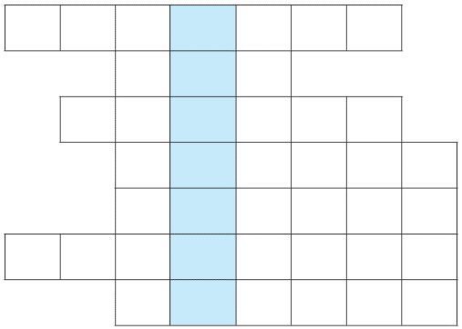
1
2
3
4
5
6
7
Câu 1: Bộ phận của sinh giới gồm chủ yếu các sinh vật tự dưỡng.
Câu 2: Loại hạt ngũ cốc là lương thực chính của người Việt.
Câu 3: Loại cây cung cấp nguyên liệu chủ yếu cho ngành công nghiệp đường.
Câu 4: Chất khí cần thiết cho sự hô hấp của sinh vật.
Câu 5: Chất ngọt do ong thu thập được trong các bông hoa.
Câu 6: Quá trình thu nhận và chuyển hoá năng lượng ánh sáng Mặt Trời của thực vật.
Câu 7: Thời tiết trung bình trong khoảng thời gian dài gọi là gì?
c) Sản phẩm:
1 | T | H | U | C | V | A | T
2 |  |  | G | A | O
3 |  | C | A | Y | M | I | A
4 |  |  | O | X | Y | G | E | N
5 |  |  | M | A | T | O | N | G
6 | Q | U | A | N | G | H | O | P
7 |  |  | K | H | I | H | A | U
Cây xanh đóng vai trò tổng hợp tinh bột và cellulose trên Trái Đất khởi đầu từ quá trình quang hợp rồi đến các quá trình sinh hoá khác.
d) Tổ chức thực hiện: Giáo viên thiết kế các câu hỏi dạng trò chơi Quizizz, Rung chuông vàng,… để khởi động buổi học.

Hoạt động 1: Cấu tạo phân tử
Mục tiêu: Viết được công thức cấu tạo và gọi được tên của tinh bột, cellulose.
Hoạt động của GV và HS | Sản phẩm dự kiến
Giao nhiệm vụ học tập:  Nhiệm vụ 1.1: Tinh bột  Dựa và kiến thức đã học ở Khoa học tự nhiên 9 và đọc mục I.1 (SGK trang 28) để tìm thông tin cần thiết.  1.  a) Viết công thức phân tử của tinh bột.  b) Với vai trò là một polymer thiên nhiên, hãy chỉ ra thành phần và tên gọi mỗi mắt xích trong tinh bột.  c) Điền các thông tin cần thiết về hai thành phần của tinh bột:  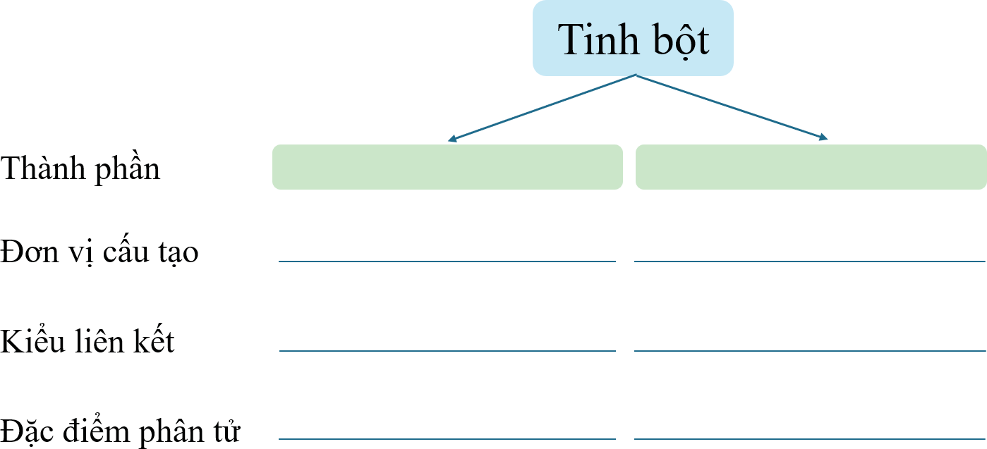  2. Xét cấu tạo một đoạn mạch amylose  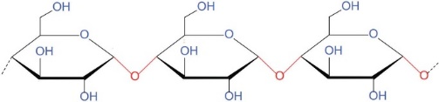  - Đơn vị glucose trong mạch thuộc loại α-glucose hay β-glucose? Nêu dấu hiệu nhận biết.  - Hãy đánh số cho nguyên tử carbon số 1, 4 và 6 trên mỗi vòng, bắt đầu từ carbon liên kết với nhóm –OH hemiacetal.  - Vòng bên trái liên kết với vòng bên phải ở các vị trí carbon nào?  - Dùng mũi tên chỉ ra vị trí các liên kết α-1,4-glycoside trong đoạn mạch trên.  - Giải nghĩa các kí tự, từ ngữ trong liên kết α-1,4-glycoside.  - Quá trình thuỷ phân tinh bột sẽ tạo ra các disaccharide là saccharose hay maltose?  - Trong phân tử tinh bột sau, mắt xích nào còn chứa nhóm –OH hemiacetal? Dự đoán về khả năng phản ứng của tinh bột với thuốc thử Tollens.  3. Xét cấu tạo một đoạn mạch amylopectin.  Khi một nhóm –OH ở carbon số 6 trong mạch amylose tiếp tục tách nước với nhóm  –OH hemiacetal ở carbon số 1 của đơn vị glucose khác để tạo liên kết α-1,6-glycoside, sẽ tạo ra cấu trúc mạch nhánh, gọi là amylopectin:  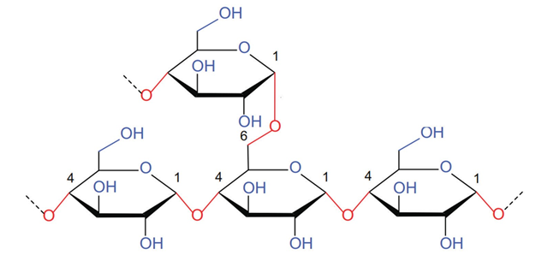  Dùng mũi tên chỉ ra vị trí các liên kết α-1,4-glycoside và α-1,6-glycoside trong đoạn mạch trên.  Nhiệm vụ 1.2: Cellulose  Dựa và kiến thức đã học ở Khoa học tự nhiên lớp 9 và đọc mục I.2 (SGK trang 29) để tìm thông tin cần thiết.  1.  a) Viết công thức phân tử của cellulose.  b) Với vai trò là một polymer thiên nhiên, hãy chỉ ra thành phần và tên gọi mỗi mắt xích trong cellulose.  c) Điền các thông tin cần thiết về cellulose  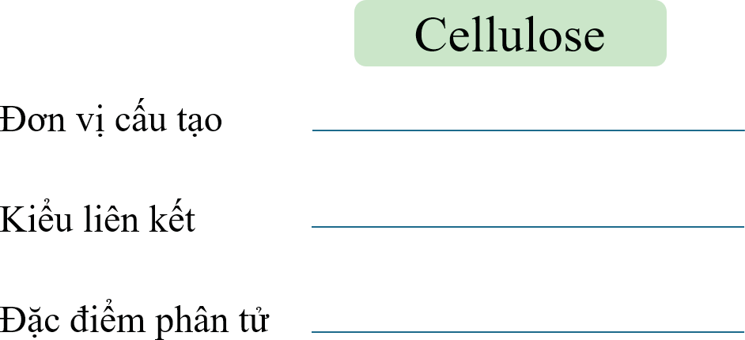  2. Xét cấu tạo một đoạn mạch cellulose.  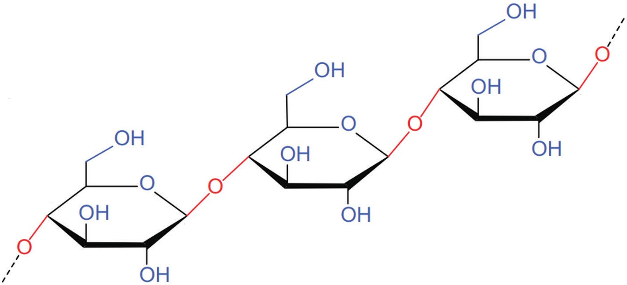  - Đơn vị glucose trong mạch thuộc loại α-glucose hay α-glucose? Nêu dấu hiệu nhận biết.  - Hãy đánh số cho nguyên tử carbon số 1, 4 và 6 trên mỗi vòng, bắt đầu từ carbon liên kết với nhóm –OH hemiacetal.  - Vòng bên trái liên kết với vòng bên phải ở các vị trí carbon nào?  - Dùng mũi tên chỉ ra vị trí các liên kết α-1,4-glycoside trong đoạn mạch trên.  - Nêu ý nghĩa các kí tự, từ ngữ trong liên kết α-1,4-glycoside.  Thực hiện nhiệm vụ: Giáo viên tổ chức hoạt động cho học sinh làm việc cá nhân hoặc làm việc nhóm.  Báo cáo, thảo luận: thuyết trình để đánh giá đồng đẳng  Kết luận, nhận định: hỗ trợ, kiểm tra, đánh giá quá trình và kết quả thực hiện hoạt động của học sinh. | Nhiệm vụ 1.1:  1.  b) Chỉ ra được mắt xích trong tinh bột thành phần là C₆H₁₀O₅ và tên gọi đơn vị glucose.  c) Điền được các thông tin cần thiết về hai thành phần của tinh bột:  2.  - Nhận xét được gốc glucose trong mạch thuộc loại α-glucose vì nhóm –OH hemiacetal có chiều quay xuống.  - Vòng bên trái liên kết với vòng bên phải ở các vị trí carbon số 1 và số 4, tạo thành liên kết α-1,4-glycoside.  - Nêu được ý nghĩa các kí tự, từ ngữ trong liên kết α-1,4-glycoside: α là α-glucose; 1, 4 là nguyên tử carbon số 1 và số 4 trong mỗi vòng; glycoside ở đây là loại liên kết giữa hai vòng glucose.  - Quá trình thuỷ phân tinh bột sẽ tạo ra disaccharide là maltose.  - Chỉ ra được mắt xích cuối cùng còn chứa nhóm –OH hemiacetal. Tinh bột không phản ứng với thuốc thử Tollens do hàm lượng nhóm –OH này rất nhỏ.  Nhiệm vụ 1.2:  c) Điền các thông tin cần thiết về cellulose:  2.  - Đơn vị glucose trong mạch thuộc loại α-glucose vì nhóm –OH hemiacetal hướng lên.  - Vòng bên trái liên kết với vòng bên phải ở các vị trí carbon số 1 và số 4, tạo thành liên kết α-1,4-glycoside.  - Nêu được ý nghĩa các kí tự, từ ngữ trong liên kết α-1,4-glycoside.  α là α-glucose; 1, 4 là nguyên tử carbon số 1 và số 4 trong mỗi vòng; glycoside ở đây là loại liên kết giữa hai vòng glucose.
Hoạt động 2: Tính chất hoá học
Mục tiêu: - Trình bày được tính chất hoá học cơ bản của tinh bột (phản ứng thuỷ phân, phản ứng với iodine); của cellulose (phản ứng thuỷ phân, phản ứng với nitric acid và với nước Schweizer (Svayde)).
- Thực hiện được (hoặc quan sát video) thí nghiệm về phản ứng của tinh bột (phản ứng thuỷ phân, phản ứng của hồ tinh bột với iodine); của cellulose (phản ứng thuỷ phân, phản ứng với nitric acid và tan trong nước Schweizer). Mô tả các hiện tượng thí nghiệm và giải thích được tính chất hoá học của tinh bột và cellulose.
Giao nhiệm vụ học tập:  Nhiệm vụ 2.1: Tính chất hoá học của tinh bột  1. Từ đặc điểm cấu tạo, hãy dự đoán về khả năng thể hiện các tính chất hoá học của tinh bột.  2. Phản ứng thuỷ phân  a)  - Dựa vào mắt xích cấu tạo nên phân tử tinh bột:  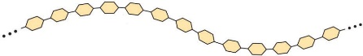  - Dự đoán sản phẩm tạo thành khi thuỷ phân hoàn toàn tinh bột.  - Đề xuất cách nhận biết sản phẩm thuỷ phân.  b) Viết PTHH:  c) Tiến hành thí nghiệm (SGK trang 29):  - Liệt kê các dụng cụ, hoá chất cần thiết.  - Viết thứ tự cho các dung dịch vào ống nghiệm.  - Cho biết vai trò của các chất sau:  - Thực hiện thí nghiệm, quan sát và giải thích được hiện tượng xảy ra.  3. Phản ứng màu với dung dịch iodine  a) Dựa vào cấu trúc rỗng, xoắn lò xo của phân tử tinh bột:  Dự đoán vị trí của iodine khi tương tác với hồ tinh bột.  b) Tiến hành thí nghiệm (SGK trang 29)  - Ghi tên hoá chất kèm thể tích tương ứng dự định sẽ cho vào ống nghiệm, tên hoá chất sẽ thêm vào ở ống hút nhỏ giọt ở hình bên.  - Thực hiện thí nghiệm, quan sát và giải thích được hiện tượng xảy ra.  Nhiệm vụ 2.2: Tính chất hoá học của cellulose  1. Phản ứng thuỷ phân  a) Dựa vào mắt xích cấu tạo nên phân tử cellulose, hãy dự đoán sản phẩm tạo thành khi thuỷ phân hoàn toàn cellulose. Đề xuất cách nhận biết sản phẩm thuỷ phân.  b) Viết PTHH:  c) Tiến hành thí nghiệm (SGK trang 30):  - Liệt kê các dụng cụ, hoá chất cần thiết  - Viết thứ tự cho các dung dịch vào cốc.  - Cho biết vai trò của các chất sau:  - Nêu các yêu cầu bắt buộc để đảm bảo an toàn khi làm thí nghiệm.  - Thực hiện thí nghiệm, quan sát và giải thích được hiện tượng xảy ra.  2. Phản ứng với nitric acid  a) Dựa vào mắt xích cấu tạo nên phân tử cellulose ở dạng [C₆H₇O₂(OH)₃]_{n}, hãy dự đoán sản phẩm tạo thành khi phản ứng với HONO₂.  b) Viết PTHH:  c) Tiến hành thí nghiệm (SGK trang 30 – 31):  - Liệt kê các dụng cụ, hoá chất cần thiết.  - Viết thứ tự cho các dung dịch vào cốc.  - Cho biết vai trò của các chất sau:  - Đốt cháy sản phẩm nhằm chứng tỏ điều gì?  - Nêu các yêu cầu bắt buộc để đảm bảo an toàn khi làm thí nghiệm.  - Thực hiện thí nghiệm, quan sát và giải thích được hiện tượng.  3. Cellulose tan trong nước Schweizer (Svayde)  a) Điều chế nước Svayde và hoà tan một nhúm bông nhỏ.  b) Quan sát hiện tượng và viết PTHH của các phản ứng xảy ra (điều chế nước Svayde).  Thực hiện nhiệm vụ: Giáo viên tổ chức hoạt động cho học sinh làm việc cá nhân hoặc làm việc nhóm.  Báo cáo, thảo luận: thuyết trình để đánh giá đồng đẳng  Kết luận, nhận định: hỗ trợ, kiểm tra, đánh giá quá trình và kết quả thực hiện hoạt động của học sinh. | Nhiệm vụ 3.1  1.  Từ đặc điểm cấu tạo, dự đoán được tính chất hoá học:  Phân tử chứa liên kết glycoside bị thuỷ phân trong môi trường acid.  Phân tử có cấu trúc rỗng, xoắn lò xo tương tác với phân tử I₂ tạo màu xanh tím.  2.  a) Dựa vào mắt xích cấu tạo nên phân tử tinh bột, dự đoán được sản phẩm khi thuỷ phân hoàn toàn tinh bột là glucose, đề xuất cách nhận biết dựa trên tính chất polyalcohol hoặc aldehyde.  b) Cho biết được vai trò của các chất:  HCl: xúc tác cho phản ứng thuỷ phân.  - Cần nhúng ống nghiệm vào nước nóng để tăng tốc độ phản ứng.  NaHCO₃: trung hoà acid HCl dư  - Cần cho đến khi ngừng sủi bọt khí để đảm bảo trung hoà hết acid.  Cu(OH)₂: chứng tỏ glucose đã tạo thành dựa trên tính chất của polyalcohol.  3.  a) Dự đoán được phân tử iodine sẽ chui vào cấu trúc xoắn lò xo của hồ tinh bột.  Nhiệm vụ 3.2:  1.  a) Dự đoán được sản phẩm thuỷ phân là glucose và đề xuất được cách nhận biết bằng tính chất của aldehyde hoặc polyalcohol.  - Cho biết vai trò của các chất:  H₂SO₄: xúc tác cho phản ứng thuỷ phân.  - Cần nhúng ống nghiệm vào nước nóng để tăng tốc độ phản ứng.  NaHCO₃: trung hoà HCl dư.  - Cần cho đến khi ngừng sủi bọt khí để đảm bảo trung hoà hết acid.  Cu(OH)₂: chứng tỏ glucose đã tạo thành dựa trên tính chất của polyalcohol.  - Nêu được các yêu cầu bắt buộc để đảm bảo an toàn khi làm thí nghiệm: áo thí nghiệm, găng tay, kính bảo hộ,…  2. Cho biết được vai trò của các chất:  H₂SO₄ đặc: xúc tác cho phản ứng thuỷ phân.  - Nhúng ống nghiệm vào nước nóng để tăng tốc độ phản ứng.  NaHCO₃; trung hoà acid dư.  – Đốt cháy sản phẩm nhằm chứng tỏ sản phẩm dễ cháy và không sinh ra khói.  3.  Viết được các PTHH điều chế nước Svayde.  Trong nước Svayde, các sợi cellulose bị tách khỏi trạng thái tập hợp (bó sợi) và tan được vào dung dịch.  (Thực tế quá trình hoà tan có xảy ra sự tạo phức giữa hai nhóm –OH liền kề trong mắt xích của cellulose với nguyên tử trung tâm đồng).
  Chất | Vai trò, PTHH
  HCl | Tại sao cần nhúng ống nghiệm vào nước nóng?
  NaHCO₃ | Tại sao cần cho đến khi ngừng sủi bọt khí?
  Cu(OH)₂
  Chất | Vai trò, PTHH
  HCl | Tại sao cần nhúng ống nghiệm vào nước nóng?
  NaHCO₃ | Tại sao cần cho đến khi ngừng sủi bọt khí?
  Cu(OH)₂
  Chất | Vai trò, PTHH
  H₂SO₄ đặc | Tại sao cần nhúng ống nghiệm vào nước nóng?
  NaHCO₃ | Tại sao cần cho đến khi ngừng sủi bọt khí?
Hoạt động 3: Trạng thái tự nhiên và ứng dụng
Mục tiêu:
- Nêu được trạng thái tự nhiên và trình bày được ứng dụng của tinh bột, cellulose.
- Trình bày được sự chuyển hoá tinh bột trong cơ thể, sự tạo thành tinh bột trong cây xanh.
Hoạt động của GV và HS | Sản phẩm dự kiến
Giao nhiệm vụ học tập:  Nhiệm vụ 3.1: Trạng thái tự nhiên và ứng dụng  Tìm thông tin cần thiết ở mục III (SGK trang 31 – 32) và những kiến thức mà em biết.  1. Viết các thông tin để hoàn thành bảng sau:  2. Viết PTHH minh hoạ quá trình sinh hoá tạo thành tinh bột trong cây xanh: Quá trình quang hợp tạo thành glucose.  Nhiệm vụ 3.2: Sự chuyển hoá tinh bột trong cơ thể  Tìm thông tin cần thiết ở mục III.1 (SGK trang 32) và những kiến thức mà em biết.  Trình bày quá trình chuyển hoá tinh bột trong cơ thể theo sơ đồ sau (nêu tên một số enzyme và tên cơ quan, bộ phận trong cơ thể xảy ra quá trình tương ứng):  Thực hiện nhiệm vụ: Giáo viên tổ chức hoạt động cho học sinh làm việc cá nhân hoặc làm việc nhóm.  Báo cáo, thảo luận: thuyết trình để đánh giá đồng đẳng  Kết luận, nhận định: hỗ trợ, kiểm tra, đánh giá quá trình và kết quả thực hiện hoạt động của học sinh. | Nhiệm vụ 4.1  Viết các thông tin để hoàn thành bảng.  Nhiệm vụ 3.2:  Trình bày được quá trình chuyển hoá tinh bột trong cơ thể theo sơ đồ:  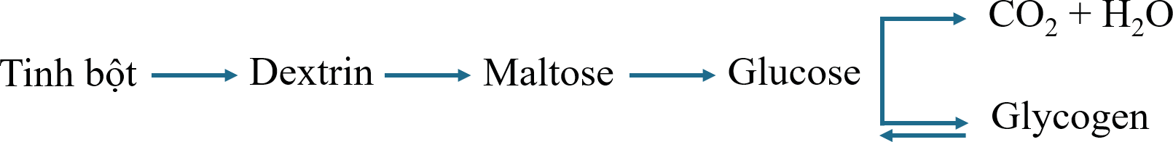  Một số enzyme: amylase xúc tác chuyển hoá tinh bột thành dextrin, maltase xúc tác chuyển hoá maltose thành glucose.  Ở ruột non, phần lớn tinh bột đã chuyển hoá thành glucose. Quá trình oxi hoá glucose xảy ra tại tế bào, glycogen lưu trữ trong gan và cơ.
  Nội dung | Tinh bột | Cellulose
  Tính chất vật lí
  Trạng thái tự nhiên
  Ứng dụng
  Nội dung | Tinh bột | Cellulose
  Tính chất vật lí | Chất rắn màu trắng, hầu như không tan trong nước lạnh, tan trong nước nóng tạo thành hồ tinh bột. | Chất rắn, dạng sợi, màu trắng, không tan trong nước và các dung môi hữu cơ thông thường.
  Trạng thái tự nhiên | Trong củ, quả, hạt của thực vật. | Màng tế bào, thân cây, cành cây,…
  Ứng dụng | Thức ăn của con người và một số động vật, nguyên liệu trong ngành thực phẩm (rượu, bánh,..), giấy, dệt may (chất kết dính). | Vật liệu xây dựng (đồ gỗ), sản xuất giấy, sợi (tự nhiên và nhân tạo), sản xuất ethanol, sản xuất cellulose trinitrate.

5. Hoạt động 5: Luyện tập
5.1. Mục tiêu
- Viết được công thức cấu tạo và gọi được tên của tinh bột, cellulose.
- Trình bày được tính chất hoá học cơ bản của tinh bột (phản ứng thuỷ phân, phản ứng với iodine); của cellulose (phản ứng thuỷ phân, phản ứng với nitric acid và với nước Schweizer (Svayde)).
- Nêu được trạng thái tự nhiên và trình bày được ứng dụng của tinh bột, cellulose.
- Trình bày được sự chuyển hoá tinh bột trong cơ thể, sự tạo thành tinh bột trong cây xanh.
5.2. Nội dung
Câu 1. Cấu tạo của tinh bột và cellulose có những đặc điểm nào khác nhau?
Câu 2. So sánh sự giống nhau và khác nhau trong cấu tạo phân tử cellulose và phân tử amylose.
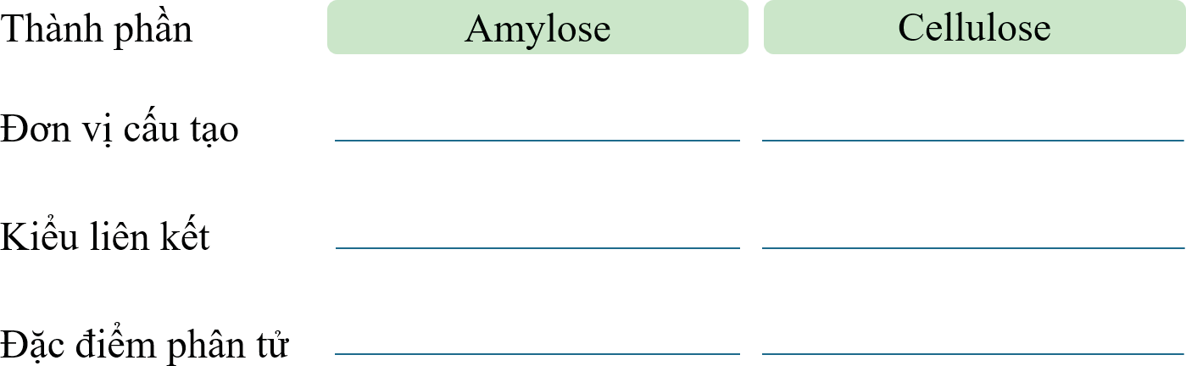
Câu 3. Tại sao tinh bột và cellulose đều có thể dùng để sản xuất ethanol?
Câu 4. Tinh bột là nguồn cung cấp năng lượng chủ yếu cho con người.
Mỗi ngày, một học sinh lớp 12 cần năng lượng 9 180 kJ thì nên ăn bao nhiêu gam tinh bột cho phù hợp? (Biết 1 g tinh bột có thể cung cấp 17 kJ và năng lượng từ tinh bột chiếm khoảng 60% tổng năng lượng thức ăn.)
Câu 5. Cellulose hình thành ở cây xanh bắt đầu từ quá trình quang hợp theo sơ đồ:
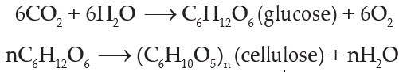
Cellulose là thành phần chính tạo nên màng tế bào thực vật, bộ khung của cây cối.
a) Trong phân tử cellulose có chứa rất nhiều nhóm –OH. Khi nghiền thành bột để làm giấy, cellulose có khả năng tan trong nước không? Giải thích.
b) Phân tử cellulose được cấu tạo bởi các đơn vị glucose và một số đơn vị glucose cuối mạch có khả năng tạo ra nhóm –CHO. Cellulose có khả năng tham gia phản ứng tráng bạc không? Giải thích.
Câu 6. Ethanol sinh học có thể được sản xuất từ tinh bột sắn.
(C₆H₁₀O₅)_{n} → C₆H₁₂O₆ → C₂H₅OH
a) Viết các PTHH theo sơ đồ trên.
b) Để sản xuất được 1 lít ethanol (D = 0,8 kg/L) thì cần bao nhiêu kg tinh bột? (Giả thiết hiệu suất cả quá trình đạt 100%.)
c) Để sản xuất được 1 lít ethanol cần sử dụng 2,36 kg bột sắn nguyên liệu. Khi thu được 330 m³ ethanol thì đã sử dụng bao nhiêu tấn bột sắn?
Câu 7. Một nhà máy sử dụng 14 tấn bột gỗ để chế biến thành bột giấy, sau đó bột giấy được tẩy trắng rồi chế biến được thành m tấn giấy.
a) Tính giá trị của m. (Biết giấy chứa 80% bột gỗ về khối lượng.)
b) Diện tích giấy thu được là bao nhiêu m2? (Biết định lượng của giấy là 56 g/m2.)
5.3. Sản phẩm
Câu 1. Chỉ ra được những đặc điểm khác nhau:
Đặc điểm | Tinh bột | Cellulose
Thành phần cấu tạo | α-glucose | α-glucose
Liên kết | α-1,4-glycoside và α-1,6-glycoside | α-1,4-glycosidic
Hệ số polymer hoá | nhỏ hơn | lớn hơn
Hình dạng phân tử | xoắn (hạt tinh bột) | sợi thẳng (các bó sợi)

Câu 2.
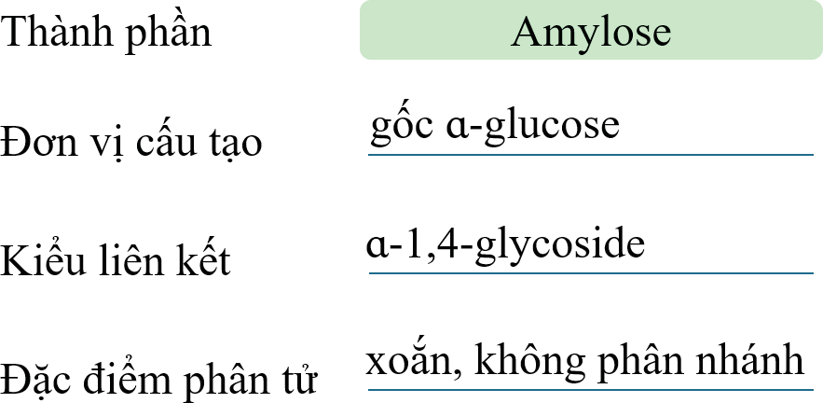
Câu 3. Khi thuỷ phân hoàn toàn tinh bột và cellulose đều thu được glucose, lên men glucose thu được ethanol.
Câu 4.
Năng lượng từ tinh bột = 5 508 (kJ).
Khối lượng tinh bột = 324 (g).
Câu 5.
a) Cellulose không tan trong nước do cellulose là một polymer, có phân tử khối rất lớn.
b) Cellulose không có phản ứng tráng bạc do không tan trong nước và hàm lượng nhóm
Khối lượng tinh bột = 1,41kg.
c) Khối lượng bột sắn = 778,8 tấn.
Câu 7.
a) m = 17,5 (tấn).
b) Diện tích giấy = 350 000 (m²).

5.4. Tổ chức thực hiện
- Giao nhiệm vụ cho các nhóm thảo luận và trình bày.
- Giáo viên hỗ trợ học sinh thực hiện; kiểm tra, đánh giá kết quả thực hiện.
6. Hoạt động 6: Vận dụng
6.1. Mục tiêu
- Năng lực giải quyết vấn đề và sáng tạo thông qua các vấn đề nảy sinh trong thực tiễn.
- Năng lực tự học, tự tìm tòi, khám phá và đề xuất giải pháp thực hiện.
6.2. Nội dung
Nhiệm vụ 6.1: Tự làm rượu nếp
Học sinh tìm hiểu về cách làm rượu nếp để thực hiện tại gia đình.
Nhiệm vụ 6.2: Thiết kế poster về quy trình sản xuất giấy ở nhà máy giấy
Học sinh tìm hiểu về quy trình sản xuất giấy từ gỗ đến bột giấy, tẩy trắng bột giấy, phụ gia,… đến giấy thành phẩm.
Tìm hiểu về các khái niệm định lượng giấy, ream giấy (gram giấy) trong văn phòng phẩm.
Nhiệm vụ 6.3: Thiết kế poster về quy trình sản xuất ethanol sinh học từ nguyên liệu chứa tinh bột hoặc cellulose
Học sinh tìm hiểu quy trình từ nguyên liệu, giai đoạn trung gian đến sản phẩm.

Nhiệm vụ 6.4: Thiết kế poster tuyên truyền về vai trò của cây xanh với sự sống trên Trái Đất
Tuyên truyền về vai trò của cây xanh với sự sống, quá trình quang hợp, ý thức trồng cây, bảo vệ rừng, chống biến đổi khí hậu.
6.3. Sản phẩm
Sản phẩm, sơ đồ thiết kế, các số liệu và nhận xét.
6.4. Tổ chức thực hiện
GV giao cho học sinh thực hiện ngoài giờ học trên lớp và nộp báo cáo để trao đổi, chia sẻ và đánh giá vào các thời điểm phù hợp trong kế hoạch giáo dục môn học/hoạt động giáo dục của giáo viên.

